Le Terrier / Creuser

Stores DMX512
Manuel d’utilisation

1) Description
Les StoreDMX512 sont des stores à lamelles motorisés, commandés par DMX512.
Les stores, au nombre de 2 au moment de la rédaction de ce document, sont pré-assignés aux adresses 401 pour le premier store et 405 pour le deuxième.
Chaque store est commandé par 4 canaux DMX512 de la façon suivante :
Store1 | Store2 | Fonction
401 | 405 | Position du déploiement : 0 - 255 → replié - déployé
402 | 406 | Vitesse du déploiement : 0 – 255 → arrêt – vitesse maxi
403 | 407 | Angle de rotation des lamelles :  0 – 120 environ : fermé – ouvert  120 environ – 255 : ouvert - fermé
404 | 408 | Vitesse de rotation des lamelles : 0 – 255 → arrêt – vitesse maxi

2) Montage et démarrage
Les stores doivent être impérativement montés « à l ‘endroit » (c’est à dire chariots vers le bas) avant d’être alimenté.
Lors de la mise sous tension, après 4 secondes, le store rappelle ses moteurs vers la position zéro, à vitesse réduite. Les commandes DMX512 ne sont pas prises en compte tant que les moteurs ne sont pas arrivés à leur position zéro.
Il est donc important de vérifier que l’espace nécessaire au mouvement du store soit dégagé, avant de le mettre sous tension.

3) Câblage
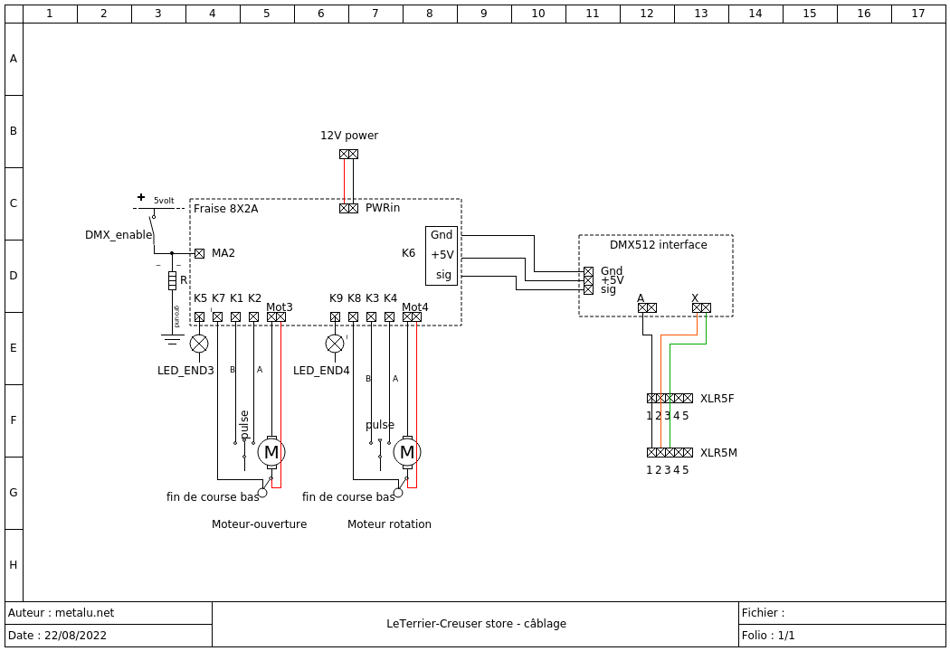

4) Code source
Le code source ainsi que le présent manuel, sous licence GPL3, sont disponibles à l’adresse suivante :
https://github.com/MetaluNetProjects/LeTerrier

